**GOBIERNO DEL ESTADO DE COAHUILA DE ZARAGOZA**

**SECRETARÍA DE EDUCACIÓN**

ESCUELA NORMAL DE EDUCACIÓN PREESCOLAR

**EL INFORME DE PRÁCTICAS PROFESIONALES**

FAVORECER EL ESPACIO, LA FORMA Y LA MEDIDA A TRAVÈS DEL ARTE EN NIÑOS DE TERCER AÑO DE PREESCOLAR

**PRESENTADO POR:**

NAYELI ABIGAIL IBARGUEN PÉREZ

**COMO OPCIÓN PARA OBTENER EL TÍTULO DE:**

LICENCIADA EN EDUCACIÓN PREESCOLAR

**ASESOR:**

GERARDO GARZA ALCALÁ

**SALTILLO, COAHUILA DE ZARAGOZA JULIO 2023**

**GOBIERNO DEL ESTADO DE COAHUILA DE ZARAGOZA**

**SECRETARÍA DE EDUCACIÓN**

ESCUELA NORMAL DE EDUCACIÓN PREESCOLAR

**EL INFORME DE PRÁCTICAS PROFESIONALES**

FAVORECER EL ESPACIO, LA FORMA Y LA MEDIDA A TRAVÈS DEL ARTE EN NIÑOS DE TERCER AÑO DE PREESCOLAR

**PRESENTADO POR:**

NAYELI ABIGAIL IBARGUEN PÉREZ

**COMO OPCIÓN PARA OBTENER EL TÍTULO DE:**

LICENCIADA EN EDUCACIÓN PREESCOLAR

**ASESOR:**

GERARDO GARZA ALCALÁ

**SALTILLO, COAHUILA DE ZARAGOZA JULIO 2023**

**Agradecimientos**

**Índice de Contenidos**

Introducción 7

Plan de Acción 14

Desarrollo, Reflexión y Evaluación de la Propuesta de Mejora 37

Conclusiones y Recomendaciones 48

Referencias 60

Anexos

# Índice de tablas

Tabla 1 Cronograma cuadro de estrategias 25

# Introducción

Durante en desarrollo del presente documento, se encontró las formas adecuadas en el diseño, definición e implementación de las estrategias de enseñanza-aprendizaje mediante las cuales fuese posible inducir y favorecer los conceptos del espacio, la forma y la medida en alumnos de tercer año de preescolar a través del uso de actividades pedagógicas que propiciaran el desarrollo de las habilidades matemáticas de los niños. Para su logro fue necesario generar un plan de acción donde fuera posible indicar con claridad los propósitos específicos que permitieran dar forma al desarrollo del presente informe.

Acciones como definir los objetivos necesarios para el logro del aprendizaje esperado en torno al alumno que se introduce en el proceso de educación formal y el entorno que lo rodea, además de identificar áreas de oportunidad relacionadas con los hábitos de aprendizaje de los alumnos dentro de la mencionada etapa inicial así como, desarrollar estrategias de enseñanza-aprendizaje se tomó como base la información recabada previo a lo relacionado con el plan de estudio vigente y las herramientas disponibles, las que permiten como docente lograr una mejora didáctica de los conceptos matemáticos básicos en alumnos con las características antes mencionadas.

Dentro del desarrollo del plan de acción fue necesario la consideración de las competencias que se pretendía fortalecer, la revisión teórica y metodológica que sustentó el desarrollo del presente informe, así como, las acciones y estrategias de solución en el correcto análisis del contexto donde se desarrolló la práctica profesional. En la descripción consideré situaciones relacionadas con el aprendizaje dentro del apartado de desarrollo, reflexión y evaluación de la propuesta de mejora, la cual describí y analicé.

El Jardín de Niños Miguel Hidalgo y Costilla con CCT. 05DJN0600W, está ubicada en la calle 40 No. 290 en la colonia Miguel Hidalgo. C.P. 25096, en la ciudad de Saltillo, Coahuila, México; perteneciente a la zona escolar 114, se ubica entre la calle 3 y la calle 7 y a sus espaldas colinda con la calle 30, sus actividades se desarrollan dentro de un horario matutino que abarca desde las 9:00 am y hasta la 12:00 pm. Frente a la escuela se encuentran las instalaciones de la rondalla femenil de Saltillo, además de coexistir con negocios como dulcería, tortillería, tiendas de conveniencia, ferretería, papelería, consultorio médico y dental entre otros.

El Jardín de Niños Miguel Hidalgo y Costilla cuenta con un total de 187 alumnos divididos en tres grados; el tercer grado cuenta con un total de 95 alumnos divididos en tres grupos, el segundo grado tiene registrado un total de 49 alumnos, dos grupos; y el primer grado un total de 43 pequeños estudiantes divididos también en dos grupos. Para su atención cuenta con un total de siete docentes especializados en la educación preescolar.

Las aulas son espaciosas en las que pueden trabajar de 30 a 35 alumnos, están pintadas de un tono claro y cuentan con ventanas de buen tamaño que permiten aprovechar la luz natural; además de la ventilación y esa misma luminosidad provoca que el salón se vea agradable. Se tiene mobiliario suficiente para cada uno de los estudiantes; desde mesabancos a los cuales los padres de familia al inicio de cada ciclo escolar les brindan mantenimiento; de la misma forma el aula cuenta con gabinetes y estantes para guardar material didáctico y de apoyo para la educadora y de higiene. Los docentes cuentan con su escritorio, silla, así como un pizarrón blanco y algunas hojas de máquina, marcadores, borrador, cintas y libros de texto.

La relación que se da entre los padres y madres de familia con sus hijos es considerada como buena, pues así se ve reflejado en el desempeño que los alumnos tienen en las diversas actividades que se generan en las clases, así como resulta evidente el tiempo que los padres les dedican al momento de realizar las diferentes actividades que se les solicitan, ya sea dentro del aula o extraescolares. Resulta importante resaltar la labor de la escuela en cuanto a convivencia; pues de manera constante realiza actividades que involucra a los padres de familia, tales como la actividad denominada mega recreo y en fechas especiales, algunas kermeses en las cuales se les permite a los padres de familia la venta de alimentos nutritivos para los pequeños estudiantes.

El tema seleccionado favorece el espacio, la forma y la medida a través del arte en niños de tercer año de preescolar, tiene relevancia en la actualidad porque permite que tanto alumnos como maestros manejen nuevas formas de trabajo basadas en la explotación de las nociones artísticas de los alumnos con la finalidad de que estos puedan volver habitual el uso de términos matemáticos en su vida cotidiana, facilitar así, la resolución de problemas de una manera más rápida, práctica e independiente.

En la actualidad, el arte representa una herramienta importantísima para los docentes pues mediante ella, el alumno puede expresarse de una manera más libre; puede obtener una sensación de relajación al momento de ejecutar las diferentes expresiones artísticas que le permite asimilar de mejor manera el contenido académico que se pretende abordar, además de encontrar sus habilidades destacadas que le posibilita adquirir un nivel de confianza propia, con la finalidad de que desde temprana edad pueda afrontar cada problemática de una manera más segura y con una actitud lejana a los miedos.

El tema que consideré importante sobre la enseñanza que permita favorecer el espacio, la forma y la medida a través del arte, fue con la intención de desarrollar acciones innovadoras en mi práctica docente, porque considero que favorecer el espacio, la forma y la medida en alumnos que recién inician su carrera académica les permitirá desde muy corta edad asimilar la importancia del uso de las matemáticas y les será más sencillo adherirlas a su vida como algo habitual, acción que a la larga les permitirá afrontar los desafíos matemáticos de etapas posteriores de su formación educativa, además de ser una de las asignaturas base para el aprendizaje de las demás a partir de sus contenidos, enfoques y aprendizajes clave para el alumno y en relación al tema seleccionado me gustaría desarrollar algunas habilidades como es el diseño y planeación estratégica que me faciliten poder enseñar aspectos matemáticos como el espacio, la forma y la medida a mis alumnos y plantear actividades que me permitan a mí y a los alumnos crear un aprendizaje.

Es necesario comenzar diciendo que la observación dentro del plantel se dio de manera específica con los alumnos de tercer grado, en el grupo B donde la maestra María Álvarez atendía un total de 33 estudiantes de los cuales 15 eran niños y 19 niñas. Los alumnos en general eran tranquilos, resultó ser un grupo que siempre atendía las indicaciones que daba la maestra, y cuando ella pedía alguna cosa desde casa los alumnos eran muy cumplidos (reconocimiento a los padres de familia). La interacción entre los niños era poca en realidad, era un grupo serio donde no convivían mucho, hasta cierto punto retraídos y algunos de los alumnos no respetaban las reglas, si había un par de niños inquietos o hiperactivos, pero en general eran tranquilos, esto era dentro del aula.

El problema que pude observar durante el diagnóstico los niños no tenía ningún conocimiento con la forma, espacio y medida, con base a esto realizamos las siguientes planeaciones relacionados con el tema favorece el espacio, la forma y la medida a través de las artes, para esto puse distintas actividades que se relacionaran con el tema.

Por voces de diferentes autores, se sabe que el propósito de este informe puede ser un tema complicado y que esté varía de acuerdo con los diferentes campos y disciplinas científicas. La ciencia puede ser dividida, en líneas generales, en dos tipos: la "investigación pura" y la "investigación aplicada". Un buen ejemplo para ilustrar esta diferencia es por medio de las matemáticas puras y aplicadas. Las matemáticas puras se relacionan con la comprensión de los principios abstractos subyacentes y su descripción por medio de teorías elegantes. Por el contrario, las matemáticas aplicadas utilizan estas ecuaciones para explicar fenómenos de la vida real, tales como la mecánica, la ecología y la gravedad. (Shuttleworth, 2008)

El propósito del presente informe fue realizar un proceso en el desarrollo de corrección y perfeccionamiento de hipótesis, que debería conducir a la aceptación de determinadas verdades expuestas. Si bien, ningún cuerpo de evidencia científica puede aceptarse como un hecho definitivo, las pruebas rigurosas aseguran que la evidencia pueda convertirse en especulación. Algunas suposiciones básicas se hacen antes de que comience cualquier proyecto y se basan en esta acumulación gradual de conocimiento (Shuttleworth, 2008).

El objetivo principal para la elaboración de este documento fue el de definir e implementar las estrategias de enseñanza-aprendizaje que favorecieran el espacio la forma y la medida a través del arte en niños de tercer año de preescolar del Jardín de Niños Miguel Hidalgo y Costilla, en Saltillo, Coahuila, México. Para poder lograrlo fue necesario desarrollar algunos propósitos específicos como el de definir y establecer cuáles son los objetivos del aprendizaje esperado en torno al alumno de tercer grado, así como el de identificar áreas de oportunidad específicas en los hábitos de estudio de los alumnos de educación.

Durante las diversas jornadas de prácticas profesionales fue posible desarrollar y fortalecer las denominadas competencias genéricas, las cuales son mencionadas por la (secretaria de educación pública (2017), la primera de ellas es usa su pensamiento crítico y creativo para la solución de problemas y la toma de decisiones, y la segunda aplica sus habilidades comunicativas en diversos contextos. Además de las competencias profesionales, diseña planeaciones didácticas, adaptando sus conocimientos pedagógicos y disciplinares para responder a las necesidades del contexto en el marco del plan y programas de estudio de la educación básica, genera ambientes formativos para propiciar la autonomía y promover el desarrollo de las competencias en los alumnos de educación básica, trabajar enfocada con cada una de estas competencias me permitió enriquecer los aspectos tanto de mi práctica profesional y en el aspecto personal a través de las investigaciones, tanto documental, realizada desde los planes de estudio, y la práctica, que se enfocó en el tema de estudio señalado.

Dentro de la primera sección desarrollé una descripción del contexto donde realicé el plan de acción, incluía aspectos como la ubicación de la escuela, las calles con las que colinda, el exterior e interior de la institución, así como la descripción concisa del aula y los materiales que se utilice en cada aula. En la segunda sección se describe sobre la teoría existente del tema, además se abordan los principales aspectos sobre las estrategias, instrumentos, enfoques y todos los materiales que resultaron de utilidad a la hora de ejecutar el plan de acción. Se destacó la relevancia del tema y las diferentes competencias que se desarrollaron aplicación de la práctica. En la sección número tres se analiza a detalle la situación educativa, los propósitos que perseguí en la labor docente y las distintas intervenciones que implementa para el logro del propósito planteado, y como parte final del documento se presentan las conclusiones y sugerencias que resultaron del mismo.

# Plan de Acción

## Intención

En este documento se presenta el proceso y la realización de un informe que tienen la intención de desarrollar una propuesta de intervención pedagógica para orientar las estrategias de arte que puedan mejorar en el espacio, la forma y la medida en preescolares como un objetivo específico. Realice un diagnóstico con base en lo aprendido durante ciclos anteriores, durante este proceso observe que los alumnos de 3ºB no sabían sobre las figuras geométricas, medición, etc. para esto me basé en forma, espacio y medida para llevarlo a cabo aplique diversas actividades para relacionarlas con este campo formativo.

El segundo aspecto del campo formativo de pensamiento matemático es forma, espacio y medida. Este apartado lo deben de conocer las educadoras y deben poner en práctica los principios teóricos sobre la manera en cómo el alumno de educación preescolar se introduce en el reconocimiento de su propio espacio en el que se desenvuelve, el desarrollo de conceptos espaciales y temporales que adoptan, así como la utilización de unidades de medida convencionales y las no convencionales que pone a prueba para dar solución a un problema. Sabemos que todo aprendizaje lleva un proceso, se marca en pautas específicas durante el desarrollo del alumno; sin embargo, es importante que nuestro papel como futuras educadoras fortalezca los conocimientos de los niños con las diversas actividades, actitudes y alternativas de trabajo para consolidar una educación integradora.

El entretenimiento permite fortalecer y mostrar su capital matemático. La propuesta enfatiza la importancia de trabajar en proyectos de aula que promuevan y refuercen de manera significativa ciertas habilidades matemáticas, y este enfoque es una posible alternativa a la superación del sistema tradicional de máquinas, herramientas y direcciones en el manejo de los talentos de los niños en educación infantil. La aplicación ha desarrollado un proceso de aprendizaje basado en el juego, la diversión y la participación de los niños, lo que sin duda influye en el interés y alegría que experimentan los niños al explorar y demostrar sus habilidades matemáticas.

La competencia que elegí fue *Diseña planeaciones didácticas, aplicando sus conocimientos pedagógicos y disciplinares para responder a las necesidades del contexto en el marco del plan y programa de estudios,* la considere necesaria para mejorar la forma, espacio y la medida en los niños de preescolar a través del arte, identifique las necesidades del grupo por medio de un diagnóstico y observaciones, adquirí nuevos conocimientos pedagógicos mediante fuentes bibliográficas y así cambie la forma de desarrollar las planeaciones con nuevas propuestas para mejorar la forma, espacio y medida.

La planeación es un proceso fundamental que contribuye a plantear acciones para orientar la intervención del maestro hacia el desarrollo de competencias, tener presente que los aprendizajes esperados y los estándares curriculares son los referentes para llevar a cabo dichas actividades, las estrategias didácticas deben ser evaluadas con el aprendizaje de cada niño y niña a nivel preescolar, se deben generar un ambiente de aprendizaje lúdico y colaborativo que favorezcan el desarrollo de experiencias de aprendizaje significativos para los alumnos.

La modalidad de este informe de práctica elegida nos permite planear y llevar a cabo actividades y así poder plasmarlo en el informe de prácticas, la competencia profesional antes mencionada se trata de esto; y va de la mano con eso, se contempla en un círculo. Las unidades que desempeño de la competencia son: Diseña situaciones didácticas significativas de acuerdo con la organización curricular y los enfoques pedagógicos del plan y programas educativos vigentes; realiza adecuaciones curriculares pertinentes en su planeación a partir de los resultados de la evaluación y realiza diagnósticos de los intereses, motivaciones y necesidades formativas de los alumnos para organizar las actividades de aprendizaje.

Estas unidades de competencias son los procesos por los cuales consideré abordar los problemas en primer lugar, desde el diagnóstico diseñado de planes de solución de problemas y planteamiento de metas, se integran diversos campos; por ejemplo, la forma, espacio y la medida está ligada a las experiencias que propician la manipulación y comprensión de materiales de diversos tipos, formas y dimensiones, la representación y reproducción de cuerpos, objetos y figuras, y el reconocimiento de sus propiedades, por lo tanto, ed. Física y pensamiento matemático se unen con un mismo propósito y se realizan adecuaciones dependiendo de la reacción de cada alumno. Manejar la problemática de manera creativa, involucrar a los padres de familia, considerar los gustos y necesidades del grupo, tomar en cuenta que existen diversos estilos de aprendizaje de cada niño y niña en preescolar.

Los problemas que enfrente en mi práctica profesional es que el docente esté en constante estrés o preocupado por actualizarse, se busca nuevas estrategias para el grupo, equilibrar su vida diaria con el trabajo, buscar la forma de generar estrategias para promover el dinamismo, motivar a los alumnos y mucho más en un tiempo tan extraño a razón de la pandemia por el coronavirus que ha azotado a todos los niveles educativos alrededor del mundo.

Otro problema que enfrenta ahora el docente es el uso de las tecnologías, ya que, en su mayoría, los profesores no están acostumbradas a incluirlas en su trabajo diario, o incluso por el hecho de no estar familiarizados con ella no saben cómo usarlas. Un problema más común que observe es la inasistencia de los niños debido que existen problemas familiares, esto impide que el niño no asista al jardín de niños y su nivel sea un poco más bajo al de los demás, pero no significa que el niño no pueda aprender.

## Planificación

Cuando hablamos de la construcción de nociones de espacio, forma y medida en la educación preescolar está ligada a las experiencias que propicia la manipulación y comparación de materiales de diversos tipos, formas y dimensiones, la representación y reproducción de cuerpos, objetos y figuras, y el reconocimiento de sus propiedades. El docente es consciente que los alumnos vienen de una etapa de aislamiento por motivo de la pandemia a causa del virus SARS CoV-2, y por ello resulta necesario e indispensable la aplicación de un instrumento que permita diagnosticar la situación educativa que prevalece en el grupo de observación.

Aunado a la aplicación de dicho diagnóstico, se realizó una observación en las jornadas de prácticas profesionales que me brindó la posibilidad de detectar la problemática existente en el grupo, la cual se comentó y se analizó a detalle y con detenimiento en conjunto con la maestra titular para que la problemática se considerara como una situación con la que se debería trabajar en la búsqueda de obtener buenos resultados que beneficiaran al grupo en general.

Se aplicó un diagnóstico titulado “Regresando a clases”, rescatando a la información recolectada en relación con la materia de matemáticas. Dicho instrumento sirve al docente para la evaluación de los aprendizajes esperados obtenidos por los alumnos en el ciclo anterior, para que el docente pueda definir el punto de partida que permita dar continuidad de una manera apropiada al Plan y Programa de estudio de tercer grado de preescolar.

Como resultado del diagnóstico aplicado pude validar que los alumnos tienen problemas para ubicar objetos o personas a partir de instrucciones determinadas, que no son capaces de ordenar los números del 1 al 30 en su totalidad; así mismo, dominan sólo una parte de la numeración al momento de escribirla y en su mayoría los alumnos no son capaces de mantener un orden en numeraciones de dos dígitos. En lo relacionado a la ubicación de objetos y lugares cuyo sitio establecido desconoce, el alumno logró, a través de la interpretación de relaciones espaciales y puntos de referencia, seguir las instrucciones que se le brindaron en esta etapa del ejercicio.

Cuando le pidi a los niños que relacionaran el número de acuerdo con las instrucciones siguieron con las indicaciones de dicha actividad para colorear figuras o animales fue diseñadas; más de la mitad de los alumnos no logró el aprendizaje esperado. En cuanto a la capacidad de resolver problemas a través del conteo sobre determinadas colecciones, los alumnos fueron capaces de contabilizar colecciones pequeñas, pero no lograron escribir el número correcto.

Por otra parte, los alumnos lograron identificar diferentes eventos de su vida cotidiana y todos lograron definir el orden en que se suscitaron dichos hechos o eventos. Al momento de indicarles que seleccionaran una colección donde hubiera más objetos, todos supieron seleccionar la correcta. Por último, se logró definir la pertenencia de grupo de diferentes objetos; por ejemplo, separaron en una colección las frutas y en otra los juguetes, donde se presentaron problemas fue en depositarlos en la ubicación que se les señaló. Los resultados fueron buenos, el 85 % de los niños no necesitaron ayuda para realizar la actividad debido que les llamó mucho la atención y al momento de hacerlo, el 25% de los alumnos batalló debido que son alumnos que no se presentan a clases o no ponen atención, para esto adecue las actividades más alusivas y tratamos de dejar tarea a los niños que no se presentaban al jardín de niños.

A simple vista logré observar que los niños se estresaban con las prácticas de ejercicios que se relacionaban con las matemáticas; algunos otros, presentan rasgos de ansiedad, esto indica que las estrategias utilizadas tienen alguna área de oportunidad que permite que el niño genere este tipo de patologías que le impide primero que nada disfrutar las matemáticas para después aprenderlas. Yendo un poco más allá, un análisis más profundo hecho por Andrew Lee (2022) indica que en hizo casos donde los niños presentan dificultades con el aprendizaje de las matemáticas, esto en ningún momento significa que no sean inteligentes o que no se estén esforzando lo suficiente.

Algunos de los pequeños estudiantes tan sólo necesitan más tiempo y práctica para aprender las habilidades matemáticas, o una mejor explicación de las instrucciones a seguir. Otros más sí pudieran necesitar ayuda adicional para lograr la comprensión matemática. El autor explica que el tipo de apoyo que necesita un niño suele depender de qué está causando el desafío. Esto me hace pensar en la posibilidad que el problema no sea del todo la estrategia o planeación didáctica hecha por el docente, sino la ejecución de esta. Pues a veces por falta de tiempo, de espacio o por factores externos a la planeación no es posible adaptarse a las necesidades particulares de algunos de los alumnos.

Acudí a mi primera jornada de práctica con el grupo de 3ºB fue posible detectar que los niños tenían cierta dificultad en la ejecución de acciones que implicaran el uso del espacio, la forma y la medida pues en el momento que la maestra titular o yo, les proporcionamos instrucciones para un ejercicio matemático muchos de ellos no logrón ejecutar las instrucciones de manera correcta, acciones muy simples como reunirse con el grupo de la derecha o izquierda (se les señala hacia donde es la derecha y la izquierda) o pedirles que coloquen las figuras cuadradas en un recipiente y las redondas en otra y no todos los niños logran hacerlo de manera correcta

No sólo se buscó que se aprendiera a trabajar de manera ordinaria sino también que aprendieran a mejorar su comprensión matemática, es decir que mejoraran la ejecución de acciones que favorecieran el espacio, la forma y la medida. Esta problemática detectada afecta a los individuos en toda su etapa de vida pues las matemáticas se encuentran presentes en cada aspecto que se presenta en la vida de las personas. Así que se planteó que desde una etapa temprana trabajaran con más empeño en la comprensión matemática partiendo de acciones que favorezcan el desarrollo del espacio, la forma y el tiempo.

El arte representa un medio por el cual es posible generar y promover de manera continua una enseñanza que sea participativa, creativa y autónoma en los niños y niñas que se integran al ciclo educativo, esto a partir de sus propias experiencias, practicando para crear o formar figuras de su interés, de esta manera fue posible promover un aprendizaje significativo en el cual el pequeño estudiante no se viera como un simple memorizador o que ejecutara sólo la función de replicar el conocimiento, sino más bien, que fuera capaz de convertirse en un promotor de dicho conocimiento a partir de vivencias o ideas previas que haya obtenido tanto en el contexto familiar, social o educativo; de tal forma, el docente no será más el que brinda en su totalidad el conocimiento sino que el estudiante lo adquiere a partir de su propia iniciativa como lo sugiere la Nueva Escuela Mexicana

Definir e implementar las estrategias de enseñanza-aprendizaje que favorezcan el espacio la forma y la medida a través del arte en niños de tercer año de educación preescolar en alumnos del Jardín de Niños Miguel Hidalgo y Costilla en Saltillo, Coahuila, México.

El aprendizaje del arte en preescolar es una forma de expresar sentimientos, pensamientos e intereses. Cada trazo que realiza el niño provoca la formación de estructuras de pensamiento, favorece la observación, fortalece la coordinación, la autoconciencia y la comunicación con el entorno que lo rodea. En el juego didáctico, los niños pueden presentar manifestaciones artísticas a través de la artesanía, la pintura y el dibujo; y así, si tienen gusto por el arte, pueden explorarlo desde temprana edad, conocer el mundo a través de sus cinco sentidos. (Charles , 2012)

En preescolar, la expresión artística contribuye de manera positiva en el desarrollo integral de los infantes, los beneficios del arte para los pequeños son el desarrollo de las habilidades psicomotoras, afectivas y comunicativas. Además, los niños se desarrollan mucho practicando la apreciación del arte de acuerdo con su personalidad. Desarrollar y estimular la creatividad puede ser uno de los beneficios más importantes de la expresión artística en preescolar, porque una imaginación creativa; viva, proporciona herramientas para resolver problemas cotidianos. (Aguirre, 2012)

Hablar de preescolar es hablar de arte, porque la mayoría de las actividades y métodos de enseñanza en esta etapa utilizan la expresión artística en preescolar. Los niños aprenden a dibujar números, letras, color, pintar animales, modelar, armar figuras y otras actividades, mientras enseñan a los más pequeños que utilizan la creatividad y el arte. El producto pedagógico de la expresión artística en la educación infantil se basa en generar oportunidades para que los niños realicen su propio trabajo, vean y hablen sobre él y el trabajo de los demás. Ya en la escuela primaria se les puede enseñar la expresión física a través del teatro, la música y la danza, y las manualidades a través de modelos. En la escuela secundaria se estudian materias como historia del arte y los estudiantes estudian bellas artes como fotografía y escultura. (Magua, 2022)

El campo de expresión y apreciación artística en preescolar tiene como objetivo fortalecer la expresión artística de los niños donde la sensibilidad, la iniciativa, la curiosidad, la espontaneidad, la imaginación, el gusto estético y la creatividad a través de experiencias que fomenten la expresión personal y desarrollar las habilidades necesarias para la interpretación y apreciación artística. Las raíces de la expresión artística preescolar son la necesidad de comunicar sentimientos y pensamientos, que se traducen a través de la música, las imágenes, las palabras o el lenguaje corporal, entre otras cosas. El desarrollo de estas habilidades se puede promover en los infantes desde edades tempranas en función de su potencial (UNICEF, 2017)

Tal vez se pueda pensar que la precipitación del arte en la infancia significa la creación de pintores o bailarines; Sin embargo, el objetivo de complementar diferente es proporcionar estrategias que desarrollen mayores habilidades sociales en las personas, lo que puede beneficiar la autoestima y la confianza en sí mismos de los niños pequeños. Cabe señalar que está comprobado que la expresión artística en preescolar no debe ser considerada como un lujo extra, sino como parte de la educación, pues ayuda a los niños a desarrollar sus habilidades en otras materias (Solano , 2018)

Las actividades artísticas contribuyen a su desarrollo integral porque:

* Progresan y fortalecen su motricidad utilizan diferentes materiales, herramientas y equipos como tijeras, pinceles, lápices de colores
* Desarrolla habilidades de observación a través de lo que observa, escucha, siente, baila y expresa a través de la pintura, el canto, la danza, la dramatización o las artes plásticas, la música, la danza y el teatro.
* Comprende que los demás tienen diferentes puntos de vista y formas de expresarse, aunque el motivo de la creación artística sea común.
* Desarrollan la idea de que un acercamiento a la cultura es el arte cuando tienen la oportunidad de apreciar el arte del pasado.

La expresión artística es importante en la edad preescolar, pero también es importante en el hogar, el juego didáctico que utilizan los padres es muy importante para los niños con tendencias artísticas, como padre de un joven artista en potencia, debes evitar criticar los dibujos de tu hijo. en cuanto a proporciones o colores porque todavía desarrollan su motricidad. Debes dejarlo desarrollar sus técnicas, mostrarle tu cariño y aprecio en cada trabajo que le muestres. Tu apoyo es lo que lo mantiene motivado para experimentar y expresar su espíritu artístico. Si es posible, inscríbelo en clases particulares de arte para que desarrolle y aprenda diferentes técnicas artísticas, pero nunca a la fuerza, porque el arte es expresión de sentimientos y nace de la inspiración. Si es forzado, puede desarrollar un desdén por la expresión artística. Sin olvidar enseñarle a respetar el arte realizado por otros niños (Solano , 2018).

Como favorecedor del espacio, forma y medida, el arte es un lenguaje que mejora la expresividad de los niños a través de diversos elementos; De esta manera, la creatividad y la imaginación se fortalecen y juegan un papel muy importante en el aprendizaje, estos dos elementos benefician el desarrollo de los niños pequeños. Cuando un niño dibuja, pinta o realiza otras actividades plásticas expresivas, expresa sus sentimientos y emociones sin darse cuenta. Por lo tanto, el arte es una importante estrategia educativa en todos los campos. Estas habilidades simples pueden marcar una gran diferencia en la enseñanza, sobre todo cuando se realizan a una edad temprana, porque mejoran su pensamiento creativo, reflexivo y crítico (Galdeano, 2018).

Es posible definir e implementar estrategias de enseñanza-aprendizaje que favorezcan el espacio la forma y la medida a través del arte en niños de tercer año de educación preescolar en alumnos del Jardín de Niños Miguel Hidalgo y Costilla en Saltillo, Coahuila, México.

## Acción

**Tabla 1**

Cronograma cuadro de estrategias

|  |  |  |  |
| --- | --- | --- | --- |
| **ESTRATEGIAS** | **ACCIÓN** | **FECHA** | **RECURSOS** |
| **Diagnostico general** | Elaboración, diseño y aplicación de diagnósticos | Agosto/ septiembre 2022 | Instrumentos de evaluación,  Entrevista alumnos.  Entrevista a padres de familia |
| **Proyecto científico** | Elaboración, diseño y aplicación del proyecto científico | Octubre 2022 | Presentación del cartel y proyecto científico.  Planeación. |
| **Rendición de cuentas** | Entrega de evaluaciones del primer momento | Noviembre/ diciembre 2022 | Evaluaciones |
| **Diagnóstico de la problemática** | Diseño y aplicación del diagnóstico de la problemática. | Enero 2023 | Diagnostico |
| **Ponle la cola al burro** | Estrategias para la coordinación en los alumnos | Febrero 2023 | Paliacates  Burritos  Imágenes  Evaluaciones |
| **Arte con figuras geométricas** | Creación individual para el alumno a través del arte con figuras geométricas | Marzo 2023 | Imágenes  Cartulinas  Pintura  Plastilina  Lápiz  Rubricas de evaluación |
| **Izquierda/ derecha** | Estrategias para la coordinación en los alumnos a través de izquierda y derecha | Mayo 2023 | Imágenes  Pulseras para la mano izquierda y derecha.  Salón de clases  Rubricas de evaluación |

Fuente: Elaboración propia

En el espacio temporal de agosto a septiembre de 2022 realice la primera intervención docente, en ella plantee la primera estrategia para obtener el diagnostico general del grupo, las acciones que se lleve a cabo fueron la elaboración, diseño y aplicación de recursos para obtener el o los diagnósticos pertinentes, dichos instrumentos fueron los de evaluación, la entrevista a alumnos y padres de familia. Estar inmiscuidos en la ejecución de dicha estrategia los docentes, la practicante, los padres de familia y los propios alumnos.

La segunda intervención fue en el mes de octubre de 2020 con la estrategia del proyecto científico para el cual se realizó la elaboración, diseño y aplicación, se utilizó como recursos la presentación del cartel y la planeación, esta intervención se desarrollo en el aula con la participación del practicante y los alumnos. La intervención número tres se pudo llevar a cabo entre el mes de noviembre y diciembre de 2022 donde se la estrategia de la rendición de cuentas con la entrega de evaluaciones como la acción principal utilizan como herramienta los resultados de la propia evaluación. En esta intervención participaron el docente, la practicante, los padres de familia y los alumnos.

La siguiente intervención generó en el mes de enero de 2023 y la estrategia aplicada fue el diagnóstico del problema, tomar como principal acción el diseño y aplicación del diagnóstico de la problemática, se tiene como recurso el diagnóstico mismo, en el cual se utilizó en el aula en la cual participan la practicante y el alumno. Para el mes de febrero de este mismo año a aplique la quinta intervención donde desarrollé la estrategia Ponle la cola al burro en la cual se presentaron acciones estratégicas para la coordinación en los alumnos como recursos el uso de paliacates y diversas imágenes.

La última intervención fue en el mes de marzo de 2023 donde aplique la actividad Izquierda-derecha con la ejecución de acciones estratégicas para la coordinación en los alumnos a través de izquierda y derecha, para ello utilice pulseras para mano izquierda y derecha, el ejercicio se desarrolló en el salón de clases y en el patio de la institución. Además, se fomentó la actividad de arte con figuras geométricas que consistió en la creación individual para el alumno a través del arte, para ello se utilice diferentes recursos como imágenes, cartulinas, lápiz, pintura, plastilina y popotes. Por último, la estrategia de “Baile moderno” donde se desarrollamos acciones de combinación de movimientos dancísticos para crear bailes en los niños a través de forma, espacio y medida, para lograrlo fue necesario los recursos de una bocina, determinada vestimenta y la propia presentación del baile.

La calidad de la enseñanza depende directa de la calidad y excelencia en la práctica docente, que debe ser revisada y actualizada siempre en un proceso continuo de aprendizaje. En este sentido las competencias didácticas desde la perspectiva de Perrenoud (2001) representan la “Capacidad de actuar de manera eficaz en un tipo de situación, capacidad que se apoya en conocimientos, pero no se reduce a ellos”. Cabero (2010) amplía a tres dimensiones las capacidades contenidas en la competencia: los conocimientos, la ejecución y la actitud. Deja claro por tanto que no es un término plano y unidimensional, sino que comprende varias caras en función también del ámbito al que se refiera.

Ante ello definí las competencias a considerar en el desarrollo del presente documento siendo las primeras de ellas algunas de las consideradas genéricas como el uso de su pensamiento crítico y creativo para la solución de problemas y la toma de decisiones. El aprender de manera permanente, la colaboración con otros para generar proyectos innovadores y de impacto social, actuar con sentido ético y la aplicación de sus habilidades comunicativas en diversos contextos, se emplean las tecnologías de la información y la comunicación. Ahora bien, como profesional y con relación a la práctica, existen competencias indispensables para lograr alcanzar los objetivos propuestos en el desarrollo de las actividades docentes como lo son la competencia en comunicación y lingüística, la competencia matemática o la que atiende el conocimiento y la interacción con el mundo físico para el docente.

En este apartado mostrare el material desarrollado por diversos autores en relación al tema abordado y observado en el presente informe de prácticas, la parte de la revisión teórica trata de localizar las aportaciones más relevantes, tanto pasadas como actuales, sobre el tema de estudio, así como definir los principales conceptos y teorías que sirvan para fundamentar y comprender el problema y valorar cómo esté encaja en un marco más general; por su parte una revisión metodológica se realice una reflexión sobre las ventajas e inconvenientes de la misma.

Forma, espacio y tamaño pertenecen a la rama de las matemáticas, que estudia el volumen de las formas. Esta rama se ocupa de la geometría; por el contrario, también se ocupa del álgebra para resolver problemas de medición. En la educación básica es necesario realizar actividades espaciales y metrológicas para que los estudiantes dominen estos conocimientos. En primer lugar, el espacio se refiere a todo lo que rodea un entorno físico o geográfico, se relaciona las matemáticas con el espacio vectorial, incluido el espacio euclidiano. Una medida es el resultado que se obtiene al medir una cantidad como la distancia, las cantidades a evaluar se suelen comparar en términos de las unidades de medida antes mencionadas. El producto obtenido de esta comparación se extrapola a la cantidad obtenida y a la media del valor determinado. (Meza, 2022)

En matemáticas, la forma tiene muchas interpretaciones diferentes, en el caso de la geometría se llama la forma de un objeto ubicado en un espacio determinado. En esta descripción geométrica, solo se tiene en cuenta el límite exterior al calcular el espacio ocupado por un objeto en particular, independiente de su posición u orientación en el espacio. En la etapa temprana de la educación, los estudiantes necesitan manipular la forma, el tamaño y la representación de los objetos. Para lograr esta experiencia se utilizan actividades como el dibujo, estructuras plásticas en 3D se utilizó diferentes materiales y el uso de objetos unitarios. En esta etapa, los docentes deben promover el uso correcto del vocabulario para introducir a los estudiantes en el lenguaje matemático que los estudiantes dominarán en etapas posteriores de aprendizaje. (Meza, 2022)

La construcción de ideas sobre el espacio, la forma y el tamaño en la educación infantil está relacionada con una experiencia que fomenta la manipulación y comparación de materiales de diferentes tipos, formas y tamaños, se representan, en cuerpos, objetos y personajes y reconoce sus propiedades. El recurso básico para estos experimentos es dibujar estructuras plásticas tridimensionales y utilizar unidades de medida no tradicionales (taza por recipiente, cuerda por longitud) (Rangel, 2020). Para apoyar el desarrollo del pensamiento matemático, el trabajo en esta área se basa en la resolución de problemas, se pone en cuenta lo siguiente:

* Un problema es una situación para la cual el destinatario no tiene una solución preparada.
* Los problemas que se abordan en la educación infantil deben permitir que los objetos se manipulen para apoyar el razonamiento.
* El trabajo con problemas requiere una intervención educativa que tenga en cuenta el tiempo que los niños necesitan para reflexionar y decidir sobre sus acciones, para comentarlas y encontrar sus propias estrategias de resolución.

El desarrollo de las habilidades de razonamiento en los niños en edad preescolar se estimula cuando utilizan su capacidad para comprender un problema, pensar en lo que buscan, evaluar posibles resultados, encontrar diferentes soluciones, comparar resultados, expresar ideas y explicarlas y compararlas con sus contrapartes. Esto significa desarrollar los patrones de pensamiento matemático que poseen para adquirir las competencias que subyacen a los conocimientos más avanzados que desarrollarán a lo largo de su educación. (Meza, 2022)

Las lecciones de matemáticas contribuyen a la comprensión de los niños de los conceptos básicos y un enfoque reflexivo de los nuevos conocimientos, así como oportunidades para verbalizar y comunicar su razonamiento, revisar las lecciones realizadas y darse cuenta de lo que el niño ha logrado o descubierto en el proceso de aprendizaje. También contribuye al desarrollo de una actitud positiva al trabajar juntos; intercambiar ideas con colegas, se toma en cuenta las opiniones de los demás con respecto a su opinión; interés por aprender, autoestima y confianza. Por estas razones, es importante fomentar el trabajo en grupos pequeños que esté alineado con las metas y necesidades educativas del niño. (Rangel, 2020)

El aprendizaje del arte en preescolar es una forma de expresar sentimientos, pensamientos e intereses. Cada trazo que realiza el niño provoca la formación de estructuras de pensamiento, favorece la observación, fortalece la coordinación, la autoconciencia y la comunicación con el entorno que lo rodea. En el juego didáctico, los niños pueden presentar manifestaciones artísticas a través de la artesanía, la pintura y el dibujo, y así, si tienen gusto por el arte, pueden explorarlo desde temprana edad, conocen al mundo a través de sus cinco sentidos. (Charles , 2012)

En preescolar y primaria, la expresión artística contribuye positiva al desarrollo integral de los niños, los beneficios del arte para los niños pequeños son el desarrollo de las habilidades psicomotoras, afectivas y comunicativas. Además, los niños se desarrollan mucho practicando la apreciación del arte y el gusto estético de acuerdo con su gusto y personalidad. Desarrollar y estimular la creatividad puede ser uno de los beneficios más importantes de la expresión artística en preescolar, porque una imaginación creativa viva proporciona herramientas para resolver problemas cotidianos. (Aguirre, 2012)

Hablar de preescolar es hablar de arte, porque la mayoría de las actividades y métodos de enseñanza en esta etapa utilizan la expresión artística en preescolar. Los niños aprenden a dibujar números, letras, color, pintar animales, modelar con cera de modelar, armar figuras con cucuruchos de hielo y muchas otras actividades, mientras enseñan a los más pequeños que utilizan la creatividad y el arte. El producto pedagógico de la expresión artística en la educación infantil se basa en generar oportunidades para que los niños realicen su propio trabajo, vean y hablen sobre él y el trabajo de los demás. Ya en la escuela primaria se les puede enseñar la expresión física a través del teatro, la música y la danza, y las manualidades a través de modelos. En la escuela secundaria se estudian materias como historia del arte y los estudiantes estudian bellas artes como fotografía y escultura. (Magua, 2022)

El campo de expresión y apreciación artística de la institución preescolar tiene como objetivo fortalecer la expresión artística de los niños en edad preescolar, donde la sensibilidad, la iniciativa, la curiosidad, la espontaneidad, la imaginación, el gusto estético y la creatividad a través de experiencias y fomentar la expresión personal en varios idiomas; y desarrollar las habilidades necesarias para la interpretación y apreciación artística. Las raíces de la expresión artística preescolar son la necesidad de comunicar sentimientos y pensamientos, que se traducen a través de la música, las imágenes, las palabras o el lenguaje corporal, entre otras cosas. El desarrollo de estas habilidades se puede promover en niños desde edades tempranas en función de su potencial (UNICEF, 2017). Este campo educativo se divide en cuatro áreas relacionadas con los procesos de desarrollo del niño y también con los lenguajes artísticos:

* Expresar y apreciar la música.
* Expresión corporal y evaluación de la danza.
* Expresión y apreciación plástica.
* Expresión y reconocimiento dramático.

Tal vez se pueda pensar que la promoción del arte en la infancia significa la creación de pintores o bailarines; Sin embargo, el objetivo es diferente, es proporcionar estrategias que desarrollen mayores habilidades sociales en las personas, lo que puede beneficiar la autoestima y la confianza en sí mismos de los niños pequeños. Cabe señalar que está científicamente comprobado que la expresión artística en preescolar no debe ser considerada como un lujo extra, sino como parte de la educación, pues ayuda a los niños a desarrollar sus habilidades en otras materias (Solano , 2018). Las actividades de expresión artística en edad preescolar se pueden dividir en dos grandes áreas: plástica y artística, por ello presentamos a continuación las manifestaciones artísticas realizadas con niños pequeños:

* Música: el aprendizaje de la música es muy importante para los niños. Música importante desde la primera infancia, esta actividad tiene la capacidad de transmitir sentimientos y emociones que quieres expresar y que quizás no te atreves a expresar.
* Danza: Es un tipo de actividad que expresa sentimientos y emociones a través del cuerpo acompañada de canto y música.
* Dibujo: dibujando los niños aprenden algunas técnicas básicas, pero también a manejar todas las herramientas que ayudan a dibujar líneas y formas.
* Juego de roles o dramatización: Quizás las mejores y más dramáticas obras se encuentran en la imaginación de los niños; Por lo tanto, los juegos de rol o dramáticos son fundamentales para aprovechar cualquier creatividad.
* Manualidades: Los más pequeños necesitan las herramientas para dar rienda suelta a su imaginación. Así que la artesanía puede darte la libertad de expresarte.

Las actividades artísticas contribuyen a su desarrollo integral porque:

* Progresan y fortalecen su motricidad utilizan diferentes materiales, herramientas y equipos como tijeras, pinceles, lápices de colores y muñecos.
* Expresan sus emociones y sentimientos y aprenden a controlarlos a través de acciones positivas.
* Desarrolla habilidades de observación a través de lo que observa, escucha, siente, baila y expresa a través de la pintura, el canto, la danza, la dramatización o las artes plásticas, la música, la danza y el teatro.
* Comprende que los demás tienen diferentes puntos de vista y formas de expresarse, aunque el motivo de la creación artística sea común.
* Desarrollan la idea de que un acercamiento a la cultura es el arte cuando tienen la oportunidad de apreciar el arte del pasado.

La expresión artística es importante en la edad preescolar, pero también es importante en el hogar, el juego didáctico que utilizan los padres es muy importante para los niños con tendencias artísticas, como padre de un joven artista en potencia, debes evitar criticar los dibujos de tu hijo. en cuanto a proporciones o colores porque todavía desarrollan su motricidad. Debes dejarlo desarrollar sus técnicas, mostrarle tu cariño y aprecio en cada trabajo que le muestres. Tu apoyo es lo que lo mantiene motivado para experimentar y expresar su espíritu artístico. Si es posible, inscríbelo en clases particulares de arte para que desarrolle y aprenda diferentes técnicas artísticas, pero nunca a la fuerza, porque el arte es expresión de sentimientos y nace de la inspiración. Si es forzado, puede desarrollar un desdén por la expresión artística. Sin olvidar enseñarle a respetar el arte realizado por otros niños (Solano , 2018).

El arte es un lenguaje que mejora la expresividad de los niños a través de diversos elementos; De esta manera, la creatividad y la imaginación se fortalecen y juegan un papel muy importante en el aprendizaje, estos dos elementos benefician el desarrollo de los niños pequeños. Por lo tanto, el arte es una importante estrategia educativa en todos los campos. Estas habilidades simples pueden marcar una gran diferencia en la enseñanza, sobre todo cuando se realizan a una edad temprana, porque mejoran su pensamiento creativo, reflexivo y crítico (Galdeano, 2018).

Es importante destacar algunos de los beneficios que el arte ofrece a los pequeños:

* *Los hace mejores personas*. El arte es una forma de experimentar la vida, y ser sensibles al mundo, los niños se vuelven mejores personas casi imperceptibles. Además, comienzan a comprender mejor su entorno y, a medida que crecen, comprenden el mundo de manera crítica y madura.
* *Facilita la comunicación con los padres*. El arte infantil fortalece sus capacidades intelectuales, pero también lo hace en la comunicación entre padres e hijos a edades muy tempranas, pues a través del dibujo, el modelado en cera, la pintura e incluso el baile, los padres pueden conocer un poco más a sus hijos.

*Aumenta la capacidad reflexiva.* El arte para niños pequeños les hace pensar en sí mismos, tanto por dentro como por fuera. Además, te hace pensar en resolver algunos problemas, lo que ayuda mucho a medida que envejeces y asumes más responsabilidades.

Las estrategias y los instrumentos de evaluación desde el enfoque formativo tienen como objetivo ofrecer orientaciones a los docentes para la elaboración y el uso de diferentes instrumentos de evaluación, que pueden usarse en los tres niveles. El desarrollo del pensamiento matemático es fundamental en todos los niveles educativos para los estudiantes, pueden adquirir habilidades como el cálculo, la orientación y el posicionamiento espacial de los números mentales de figuras. Al desarrollarlos, los estudiantes se vuelven capaces de resolver otros ejercicios con un mayor grado de complejidad, desarrollarán la capacidad de realizar análisis efectivos y podrán encontrar la mejor solución al problema o situación de matemáticas planteada por el profesor. Ayuda a aplicarlo en la vida real y en un futuro más avanzado en su carrera profesional.

Implementación de los TIC: se lleva a cabo su aplicación por medio de las aplicaciones virtuales que desarrollen sus habilidades tecnológicas y al mismo tiempo utilicen su pensamiento matemático, se lleva a cabo las siguientes actividades, son medios tecnológicos, que permiten acceder, procesar, almacenar y divulgar información, establecer relaciones entre las personas que la proporcionan y las que la consumen. En esta definición se señala de manera más explícita los nexos personales que se establecen entre el emisor y el receptor.

Seguir esta línea de análisis Domínguez (2018); y Espinoza y otros (2018), las entienden como herramientas y métodos, eficiente mediante medios digitales como teléfonos móviles, correo electrónico, internet, fax, redes sociales, entre otros. Definición que coincide con la expresada por García y Palma-Hernández (2018), quienes definen las TIC como un conjunto de métodos y productos que se encargan de captar la información que se encuentra en el ciberespacio, la que puede ser almacenada, procesada y transferida

# Desarrollo, Reflexión y Evaluación de la Propuesta de Mejora

Intervención 1.

|  |  |
| --- | --- |
| Situación de aprendizaje | Mi ubicación |
| Campo o área | Pensamiento matemático |
| Organizador curricular 1 | Forma espacio y medida |
| Organizador curricular 2 | Ubicación espacial |
| Aprendizaje esperado | Ubica lugares cuya ubicación desconoce, a través de la interpretación de relaciones espaciales y puntos de referencia |
| Tiempo | 2 semanas |
| Organización | Individual, en equipos y grupal |
| Espacio | Aula y Jardín de niños |

Pertinencia y consistencia de las propuestas: El desarrollo de la presente intervención considero pertinente llevar una congruencia con los objetivos trazados en el presente informe de prácticas y en teoría, suma como una solución a los problemas señalados. Así mismo, consiste en un conjunto de las actividades contempladas y adquiere una estabilidad brinda al alumno una coherencia en el total de los conocimientos adquiridos abrir la posibilidad de que este ultimo pueda replicar dichos conocimientos en la habitualidad de su contexto.

Relación: se parte del enfoque de realizar adecuaciones curriculares pertinentes en la planeación a partir de los resultados de la evaluación en relación con el pensamiento matemático la actividad de “Mi ubicación” se les dio alumnos una secuencia de actividades que comenzaron con una serie de imágenes mediante las cuales explique en cada actividad, estas se colocaron de manera tal que el alumno pudiera identificar cual esta arriba, abajo, a la derecha o a la izquierda.

Este tipo de actividades permitieron el uso del pensamiento crítico y creativo para la solución de problemas y la toma de decisiones; además, de la aplicación de habilidades comunicativas en diversos contextos. Aunado a estas competencias denominadas genéricas, se consideró en la práctica y uso de las profesionales, la intervención permitió diseñar planeaciones didácticas, se aplican los conocimientos pedagógicos y disciplinares para responder a las necesidades del contexto en el marco del plan y programas de estudio de la educación básica, se genera con ello ambientes formativos para propiciar la autonomía y promover el desarrollo de las competencias en los alumnos.

Es necesario recalcar que, en relación con la evaluación, resulto de gran utilidad el registro directo de lo que iba observando durante las actividades aplicadas durante mi jornada de práctica, así como las rúbricas, con estas me fue posible identificar en que parte del proceso educativo se encontraba cada uno de ellos, la mayoría de los niños se encontraban en el nivel satisfactorio. Las listas de cotejo también me fueron bastante útiles porque permitieron concentrar un acumulado de aspectos esenciales en relación con los aprendizajes esperados, los que utilicé durante mi jornada fueron: Reproduce modelos con formas, figuras y cuerpos geométricos, Construye configuraciones con formas, figuras y cuerpos geométricos en los alumnos de una manera más ágil; además me permitió el diseñar rubricas de evaluación que brindaran un valor formativo al proceso. Por otra parte, el portafolio de evidencias es una herramienta de evaluación a través de la cual los alumnos cuentan lo que han aprendido y construido día tras día, dándole un valor personal, un sentido de trascendencia y una oportunidad de regresar sobre sus pasos para identificar sus aciertos o aprender de sus errores, de esta manera lograr su meta de aprendizaje. Esto permite dar un seguimiento continuo a la evaluación de la propuesta de mejora a las observaciones y argumentos a las diversas formas de evaluación que le di a los alumnos.

Resultados obtenidos:Para la primera actividaddel día se inició preguntándoles si conocía el juego ponle la cola al burro para esto ellos dieron distintas opiniones sobre la actividad, se comenzó explicándoles que jugaríamos a ponerle la cola al burro, para esto se les dio una breve explicación de lo que trata y como se juega. En seguida se les pregunto ¿saben que es arriba?, ¿saben cuál es el lado derecho?, ¿saben cuál es el lado izquierdo?, etc. Después realizamos una dinámica llamaba de manos a la cabeza en donde ellos escucharon indicaciones sobre dicha actividad (arriba, abajo, izquierda, derecha, etc.).

En el desarrollo de esta actividad consistió en el juego Ponle la cola al burro (Anexo 2) para esto un niño pasaba al frente y se le colocaba un pañuelo en los ojos, para hacerla más divertida se le daba tres vueltas al infante que pasara, los demás compañeritos daban indicaciones en donde colocar la cola del burro, en esta se colocó imágenes de (arriba, abajo, izquierda, derecha, etc.) para no olvidar lo visto en el salón de clases para finalizar la actividad se les pregunto cómo se sentían con dicha actividad, si les había gustado, a la hora del recreo se les dio una indicación que las niñas pasarían con la mano izquierda y los niños con la derecha para lavarse las manos así saber si ellos sabían cuál era, observe que la 75% de los niño y niñas aun batallaban para identificarla y 25% de los alumnos ya identificaba cual era, en el cierre salimos al patio del jardín, aplique un juego interactivo llamado Dora la exploradora en donde el niño conocerá los conceptos arriba, abajo, derecha, izquierda, adelante, atrás, de una manera más fácil y divertida para esto utilizamos aros, se daba indicaciones Dora dice que todos debemos estar abajo o Dora dice que debemos estar a un lado, etc.

Que recursos utilice para dichas actividades imágenes, un burro de fieltro, la cola del burro, aros, el juego de Dora la exploradora y un pañuelo. Mediante estas actividades logré que los niños contestaran diversas preguntas en las que necesitan recabar datos sobre dicha actividad si les fue difícil o fácil las diversas actividades, así mismo organizarlos a través de tablas y pictogramas que interpretan para contestar las preguntas planteadas, además, los alumnos colaboraron en actividades escolares donde propusieron ideas y consideraron las de los demás cuando se trataban de actividades en equipo y en grupo.

Actividad Izquierda y derecha (Anexo 3) inicie recordándoles que el día anterior habíamos visto cuál era su mano izquierda y derecha, mencione si sabían cuál era su derecha y cuál era su izquierda, se les pregunto ¿si era importante identificar cada una?, ¿para qué nos sirve saberlo?, etc. Para esta actividad se les dio a los niños una pulsera roja para la mano izquierda y azul para la derecha esto nos sirve para recordar cual es cual, en el desarrollo de la siguiente actividad dividimos el salón en dos mitades, uno de los alumnos pasaba al frente y en los laterales tendrá juguetes, libros, etc. Se les pedio que nombrara lo que se encuentra a su derecha e izquierda el 80% de los niños realizaron la actividad con gran facilidad, algunos se guiaban con las pulseras y se les hacía más fácil realizarla el 20% se les complicaba un poco para realizarla, sus demás compañeritos les daban pistas, por ejemplo: acuérdate con cual mano escribes, recuerda el color de las pulseras.

En el desarrollo de esta actividad coloque distintas imágenes en el salón que fueran visibles para todos, dividí el pizarrón en dos partes una para el lado izquierdo y el otro derecho, se les pedio que mencionaran que había alrededor, y porque estaba dividido el pizarrón, ellos comentaron que era para la nueva actividad, se explico que cada niño pasaría al pizarrón a colocar la imagen según en donde correspondía, aquí observe que la mayoría de los niños ponían la imagen en donde se decía, la otra parte batallaba un poco, algunos de sus compañeros les ayudaban diciendo que se guiaran con la letra de comenzaba cada palabra.

Al cierre de dicha actividad se dio una retroalimentación de ¿Qué aprendí hoy? ¿para qué me sirve lo que aprendí? ¿qué me gusto más de la actividad? y si me fue complicada hacerla, la mayoría de los infantes contestaron que les gusto realizar la actividad, otra parte decía que les fue un poco complicada para ellos, porque no sabían cual era la izquierda y la derecha, algunos de sus compañeros les decían que se guiaran con la mano que escribían, también se menciono que mi derecha no era igual que su derecha, ni que su izquierda, se dio una breve explicación acerca de esto. El material que utilice para esta actividad fueron imágenes de izquierda y derecha, juguetes, libros, etc. Imágenes de objetos y personas.

Actividad de Mi croquis (Anexo 4) la cual inicié cuestionando a los niños sobre lo que es un croquis conjuntando sus ideas en el pizarrón para compararlas al final. Cabe mencionar que, con anterioridad se pidió de tarea elaborar un croquis para saber cómo llegaban de su casa a la escuela en la cual, cada alumno paso al frente a explicarla, los infantes contestaron algunas preguntas sobre la actividad, si las casas eran redondas o cuadradas, que forman tenían, ¿es un camino largo o corto?, ¿por cuales lugares pasas? etc. Estas fueron algunas de las preguntas que los alumnos contestaron.

En el desarrollo de esta actividad se realizó la elaboración del croquis en la cual trabajaron en equipos de 6 personas, se les otorgo material para esta actividad como: cascara de huevo, diferentes formas de casa y edificio para la realización de esta, pinturas, etc. Al momento de terminar la maqueta, mencione que jugaríamos “lleguemos al caminito” en esta actividad utilizamos la maqueta que realizaron los alumnos, se les dará un juguete cada uno para el recorrido, inicie dándoles indicaciones donde íbamos a empezar y cuáles serían nuestros recorridos para llegar a los distintos lados, al momento de darles las indicaciones los alumnos se pusieron de acuerdo para que pudieran pasar todos al momento de dar dicho recorridos, se observó que la actividad era de su grado.

Para el cierre de dichas actividades realizaríamos un croquis del jardín, para esto salimos de forma ordenada al patio, y mencionar los lugares que pasaremos como la dirección, bodega, patio, juegos, salones, etc. Al inicio de esta actividad nos pusimos en un punto, al azar un alumno daba indicaciones de como llegar a nuestro salón, para llevar a cabo la actividad se contó con recursos como una imagen de un croquis, diversas imágenes (izquierda, derecho, aun lado al otro), un cuaderno y colores. Con estos ejercicios los alumnos reforzaron el aprendizaje esperado de ubicar objetos y lugares cuya ubicación desconocían, a través de la interpretación de relaciones espaciales y puntos de referencia.

Después de una jornada cívica, iniciamos la actividad El croquis de mi cuidad la cual parte con el croquis utilizado en el ejercicio anterior, en esta ocasión es más grande se ponen en diferentes lugares que el niño observa en su comunidad camino a la escuela, después de ver un video de cómo llegar a nuestra casa, los niños llegaban a diversos lugares señalando puntos de partida para que no se perdieran, los infantes escuchaban instrucciones y pasando al frente a pegar cada imagen en un lugar específico dentro del croquis.

Esta actividad reforzó aún más el aprendizaje esperado de Ubicar objetos y lugares cuya ubicación desconocía, a través de la interpretación de relaciones espaciales y puntos de referencia. Los recursos que utilice son los siguientes: un croquis, una laptop, un mapa del croquis, diversas imágenes sobre lugares o personas y recortes sobre los elementos del croquis, los infantes respondían a las preguntas de la practica y daban ellos mismos instrucciones de como llegar a cada lado.

Para la segunda semana de actividades comencé con la denominada Hagamos nuestras gráficas la cual enseñé al niño como realizarla, puesto que no tenían conocimiento y no sabían cómo realizarlas, en primera instancia empezamos a contar (personas, objetos, etc.) después a colocarlas en una gráfica en grande que ellos pudieran observarla, después realizaron un ejercicio del libro Mi álbum relacionado con las gráficas, en el cual respondieron una serie de preguntas de manera individual ¿Cuántos adultos había? ¿cuántos frascos de medicamento estaban en la mesa? etc. Para esto registramos las respuestas en el libro de Mi álbum, les di una hoja con la gráfica ya elaborada, así ellos pondrían sus respuestas de manera correcta, guiándose con la gráfica que antes se había realizado. Para esta actividad fue de gran utilidad porque los alumnos aprendieron a graficar de manera divertida y menos tediosa para ellos.

Cerramos con una lluvia de ideas de lo aprendido en clase. Los recursos utilizados fueron diversas imágenes, los números del uno al 20, una gráfica, la hoja de trabajo y el libro de mi álbum Con este ejercicio los alumnos fueron capaces de contestar preguntas ¿si les gusto la actividad? ¿les gustaría la actividad más dinámica? ¿que aprendimos el día de hoy?; los organizaron a través de tablas y pictogramas que interpretaron para contestar las preguntas planteadas.

La actividad Adentro y afuera, en los lados (Anexo 7) partió de la explicación que ese día se realizarían actividades en las que todos podrían participar y convivir mejor, de igual manera se acordamos las reglas y cosas que deberían de practicar en el día como el respeto, la escucha, entre otras. El juego fue el de la telaraña que consistió en formar un círculo y con un estambre irlo pasando, recordado lo visto durante la clase pasada (izquierda, derecha a lado, de frente) esto sin soltarse de modo que al final se formara una telaraña, cada que la fueran tocando decían qué le gustaba hacer en grupo o que no les gustaba; con ello se consiguió que el alumno colaborara en actividades de grupo y escolares, propusieran ideas y consideraran las de los demás cuando participara en actividades en equipo y en grupo, los recursos utilizados fueron: imágenes (izquierda, derecha, a lado, al frente), estambre, hoja de trabajo y termómetro de las emociones, los resultados obtenidos durante esta actividad fueron buenas debido a que utilicé diversas estrategias para los infantes como el jugar, pero sin perder sentido de la actividad.

Como un refuerzo para el aprendizaje esperado donde el niño Ubica objetos y lugares cuya ubicación desconoce, a través de la interpretación de relaciones espaciales y puntos de referencia se realizó el ejercicio llamado Mi ubicación, espacial la cual inició con los niños de pie realizando movimientos al ritmo de la canción Arriba y abajo, finalizando con la muestra de tarjetas de ubicación, acto seguido les mostré una imagen donde ellos identificaron donde estaba determinado objeto (adentro de, debajo de, encima de, etc.) con estos ejercicios se logró reforzar el aprendizaje esperado mencionado líneas arriba. Los recursos utilizados en esta actividad fueron una bocina, una laptop, imágenes, hoja de trabajo, mi álbum y algunas canciones.

Por último, se desarrolló la actividad Juguemos a hacer personajes (Anexo 9) el cual se desarrollara en el patio donde les di un recorrido como si el Jardín de Niños fuera una ciudad, donde se les describió el camino y las instrucciones (izquierda, derecha, arriba, abajo, etc.) al finalizar cada niño realizó un dibujo de su lugar favorito y lo coloco en el mural realizado por la practicante, para su realización los recursos utilizados fueron un disfraz de guía turística (para educadora), Cajas forradas como hospitales, restaurantes, escuela, tiendas, cine, auto lavado, plaza y papel estraza.

Con esta actividad el alumno fue capaz de representar historias y personajes reales o imaginarios con mímica, marionetas, en el juego simbólico, en dramatizaciones y con recursos de las artes visuales.

Para la segunda etapa de intervención, la primera actividad aplicada fue Las figuras geométricas (Anexo 10) donde los niños escucharon un cuento de las figuras geométricas y respondieron a una serie de preguntas para después pasar al pizarrón a dibujarlas acorde al cuento. Después de un tiempo de relajación los alumnos trazaron y rellenaron con bolitas la actividad Mis figuras locas.

Se cerró con un ejercicio en el que buscaron figuras dispersas dentro del aula. Esto permitió que los pequeños expresaran con eficacia sus ideas acerca de la actividad aplicada durante la mañana y atendieran lo que se dice en interacciones con otras personas. En el mismo se utilizaron recursos de imágenes como el trapecio, el rombo, el cuadrado, el triángulo, etc. la hoja de trabajo, un lápiz, pegamento y hojas

La siguiente actividad fue Artes con las figuras donde explique aspectos relacionados con las artes visuales enfocado en la pintura y les proyecte un video relacionado con el tema para entender más sobre esto, puesto a esto se trajo imágenes sobre dichas pinturas para los niños, para así poder realizar nuestra obra de arte.

los infantes dibujaron de manera libre una obra de arte y relacionado las figuras geométricas, los niños la expusieron frente a grupo, con esto el alumno logró utilizar diferentes recursos de las artes visuales en sus creaciones propias. En esta actividad se utilizaron recursos como proyector, laptop, un video, cartulina, pompones, pintura y la hoja de trabajo.

Por otra parte, se desarrolle la actividad de Figuras en 3D (Anexo 12) inicie con un juego de adivinanzas reforzando lo aprendido la clase anterior acto seguido pasar al pizarrón a realizar los dibujos de las figuras. Después los niños realizaron de manera individual una maqueta de las figuras geométricas con la técnica de esculturas en 3D, utilizando materiales como cartoncillo, popotes o palos de manera y plastilina.

Concluí las actividades del día jugando a la lotería de figuras. Los recursos utilizados fueron las tarjetas con las adivinanzas, plastilina, abatelenguas, cartón y loterías con ello los estudiantes fueron capaces de experimentar con objetos y materiales para poner a prueba ideas y supuestos.

Por último, realice la actividad La secuencia de las figuras donde el niño observó una serie de imágenes y comenta qué figuras geométricas pudo ver, en seguida se observa un video relacionado. Después, de hacer el uso de diferentes figuras geométricas, los alumnos realizaron un dibujo de su animal favorito. En esta actividad utilizaron recursos como imágenes sobre el rombo, trianguló, cuadrado, rambo, trapecio, etc. las propias figuras geométricas y una hoja de trabajo. Como resultado el alumno fue capaz de construir con formas, figuras y cuerpos geométricos.

Replanteamiento de la propuesta de mejora: Como fue posible observar, las actividades aplicadas consideraban la etapa de refuerzo en las actividades de difícil dominio para el promedio de los alumnos, este formato de planeación permitió modificar ciertas actividades, se partió desde los resultados obtenidos en actividades anteriores que buscaban el logro del aprendizaje esperado, tomando en cuenta que el objetivo del presente informe de prácticas favorecer el espacio, la forma y la medida a través del arte en los alumnos, el replanteamiento de la propuesta se centró en pequeñas modificaciones de aplicación de las diversas actividades, por ejemplo, la forma de explicar algún contenido, la ubicación de objetos en relación al espacio que ocupaba para que el alumno pudiera reaccionar de una mejor manera ante el aprendizaje que se esperara obtuviera.

# Conclusiones y Recomendaciones

Al momento de reflexionar sobre el plan de acción ejecutado y realizando un análisis de los resultados obtenidos, resultó evidente que los alumnos presentaron una serie de mejoras en la conceptualización del espacio, la forma y la medida mediante la utilización del arte como medio de aprendizaje, en aspectos como que el alumno antes de la intervención no comprendía cuando se le daba una instrucción para que ocupara cierto espacio y al cabo de unas cuantas sesiones esto había cambiado, ya era capaz de comprender estas instrucciones, asimismo decían cuando se les asignaba un lugar si a la izquierda o a la derecha, algunos se equivocan pero demostraron que tenían la percepción del espacio en proceso de asimilación.

Esto deja ver que el diseño de las diversas actividades en relación a los aprendizajes esperados permitió en la práctica docente el desarrollo de los enfoques curriculares, un mayor dominio de las competencias, una mejor ejecución de las secuencias de actividades, además de utilizar los recursos disponibles para la realización de las actividades, además de que el seguimiento de la evaluación de la propuesta de mejora dejó muchas áreas de oportunidad a trabajar, en la forma de expresar las ideas y conceptos en los pequeños estudiantes pues se entiende que en esta etapa escolar el docente se vuelve el primer filtro de conceptualización del niño y si no se expresa algún contenido con la propiedad requerida podría causar una comprensión errónea por parte del alumno.

Existieron diferentes condiciones que favorecieron el logro de la aplicación de las diferentes estrategias, contextualmente hablando, el entorno ayudó a la consolidación de cada una de las actividades que fueran concluidas con éxito. El apoyo de las familias de los pequeños estudiantes se volvió un bastión sólido que permitió contar con los recursos adecuados para la ejecución de cada ejercicio. Otra condicionante que resulto favorecedora fue el excelente orden administrativo de la institución, pues permitió ejecutar sin contratiempos cada una de las actividades planificadas.

Con relación a los aspectos favorecedores desde la perspectiva docente fue importante la organización de propósitos para cada sesión, y la continua afinación de las estrategias metodológicas, de la misma forma que resulto favorecedor el saber transmitir emociones en los pequeños, se permite identificar de una mejor manera los intereses de los niños, pero sobre todo resultó favorecedor, respetar las diferencias y los ritmos de aprendizaje de cada uno.

Las mejoras que existieron durante la aplicación de las estrategias principales fueron el desarrollo de habilidades y competencias relacionadas con la comunicación efectiva, pues tanto la docente titular como los padres de familia, se sumaron y aportaron sus ideas y opiniones en la búsqueda de una mejor calidad en la obtención de los aprendizajes esperados de los pequeños.

Dentro de las áreas a mejorar como futura docente se encuentran la habilidad de análisis dentro de la competencia de conocimientos, conceptos y habilidades cognitivas, pues, aunque los resultados fueron adecuados, es evidente la falta de experiencia en el actuar docente, aspectos que conforme pase el tiempo se deberán lograr y atender de buena forma. Además, será necesario mejorar la capacidad de autodirección en los procesos de aprendizaje y enseñanza sobre todo en este nivel de educación preescolar, y la construcción de ambientes para el aprendizaje autónomo y colaborativo de una manera eficiente, aunque en esta oportunidad fue de buena manera mucho fue por el apoyo constante de la docente titular del grupo.

* Partir siempre de un diagnóstico específico del grupo a trabajar para desarrollar el plan de acción de manera particular.
* Considerar el contexto donde se desarrollan los estudiantes para lograr un mayor alcance de la propuesta en función de los propios alumnos.
* Definir un objetivo final a alcanzar
* Calendarización eficiente de las actividades
* Identificar los recursos disponibles en el contexto para tomarlos como prioridad de uso

# Referencias

Aguirre, I. (01 de 05 de 2012). *Contenidos y enfoques metodológicos de la educación artística*. Obtenido de Claroscuros en la Educación: http://palido.deluz.mx/articulos/702

Avella , L., & Parra , P. (2013). *Tecnologías de la Información y la Comunicación en el Sector Salud. Tesis de especialización en Administración en sa-lud pública y servicios de salud.* Bogotá: Universidad Nacional de Colombia.

Cabero, J. (2010). Los retos de la integración de las TICs en los procesos educativos. Límites y posibilidades. *Perspectiva Educacional*, 32-61.

Charles , C. (01 de 05 de 2012). *Arte, sensibilización y creatividad en la educación preescolar*. Obtenido de Palido de Luz: http://palido.deluz.mx/articulos/710

DGDC. (2013). *Las estrategias y los instrumentos de evaluación desde el enfoque formativo.* México: Secretaría de Educación Pública.

Domínguez, M. (2018). Acceso y uso de tecnologías de la información y comunicación en México: Factores determinante. *PAAKAT: Revista de Tecnología y Socie-dad*, En linea.

Espinoza, E., Toscano, D., & Torres, S. (2018). *Gestión de las tecnologías de la infor-mación; un desafío del ámbito académico universitario en el Siglo XXI.* Obtenido de Dliemas: http://files.dilemascontemporaneoseducacionpoliticayvalores.com/200003904-9d4aa9e455/EE%2018.7.27%20Gesti%C3%B3n%20de%20las%20tecnolog%C3%A-Das%20de%20informaci%C3%B3n%2C%20un%20desaf%C3%ADo.....pdf

Galdeano, J. (2018). El arte como espacio de socialización. *UCM*, 154-160. Obtenido de UCM.

García, O., & Palma-Hernández, E. (2018). Aplicación de las tecnologías de información y comunicación en los procesos de innovación empresariales. *Revista Ciencias Pedagógicas e Innovación, 3*(3), 59-65. doi:https://www.researchgate.net/publi-cation/321168242_Aplicacion_de_las_Tecnologias_de_Informacion_y_comunicacion_en_los_procesos_de_innovacion_empresarial_Revision_de_la_literatura

Lee, A. (2022). *Entender las dificultades de los niños con las matemáticas*. Obtenido de Understood: https://www.understood.org/es-mx/articles/understanding-your-childs-trouble-with-math

Magua. (15 de 09 de 2022). *El arte en la educación inicial*. Obtenido de Magua Red: https://maguared.gov.co/el-arte-en-la-educacion-inicial-2/

Meza, A. (24 de 05 de 2022). *Forma espacio y medida: explicación de esta teoría matemática*. Obtenido de Luca: https://www.lucaedu.com/forma-espacio-y-medida-explicacion-de-esta-teoria-matematica/#:~:text=Forma%20espacio%20y%20medida%20pertenecen,resoluci%C3%B3n%20de%20problemas%20de%20medici%C3%B3n.

Perrenoud, P. (2001). *La formación de los docentes en el siglo XXI.* Ginebra: Universidad de Ginebra.

Rangel, S. (08 de 05 de 2020). *Espacio, forma y medida*. Obtenido de Matematicas en preescolar: https://sites.google.com/site/pensamientomatematica/espacio-forma-y-medida

Shuttleworth, M. (2008). Propósito de la investigación. *Explorable*, 0.

Solano , A. (2018). Art for early childhood: outstanding proposals. *Revista sobre la infancia y la adolescencia*, 70-97.

UNICEF. (03 de 03 de 2017). *Desarrollo de la primera infancia*. Obtenido de UNICEF: https://www.unicef.org/es/desarrollo-de-la-primera-infancia

# Anexos

Anexo 2, p. 31. Fotografía ponle la cola al burro.

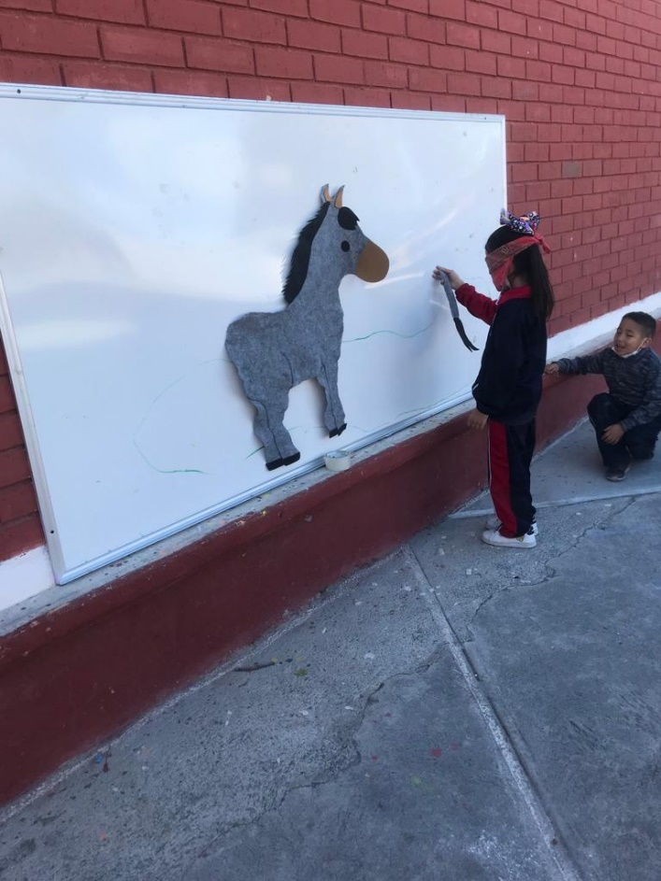

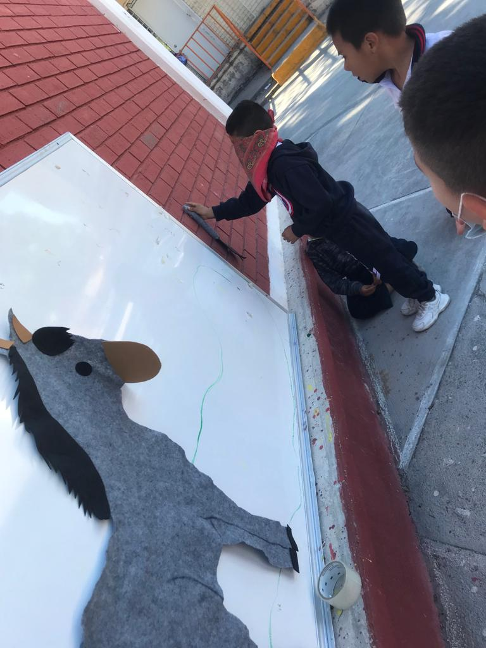

**Anexo 3, p. “38” fotografía izquierda y derecha.**

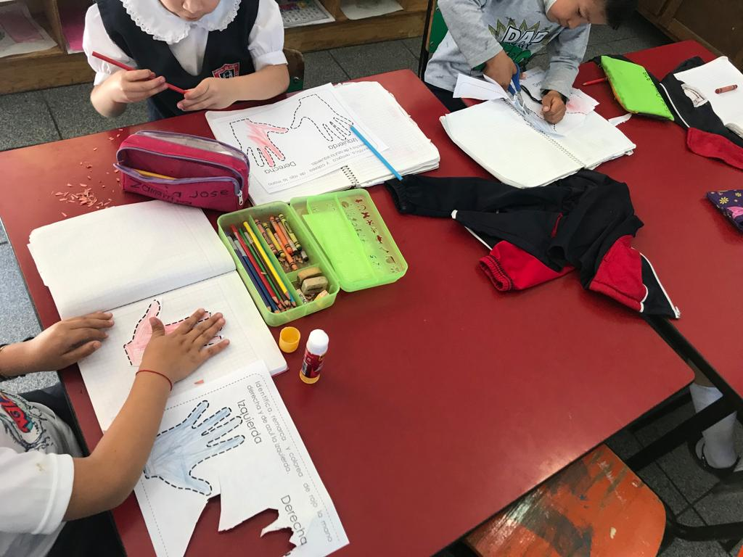

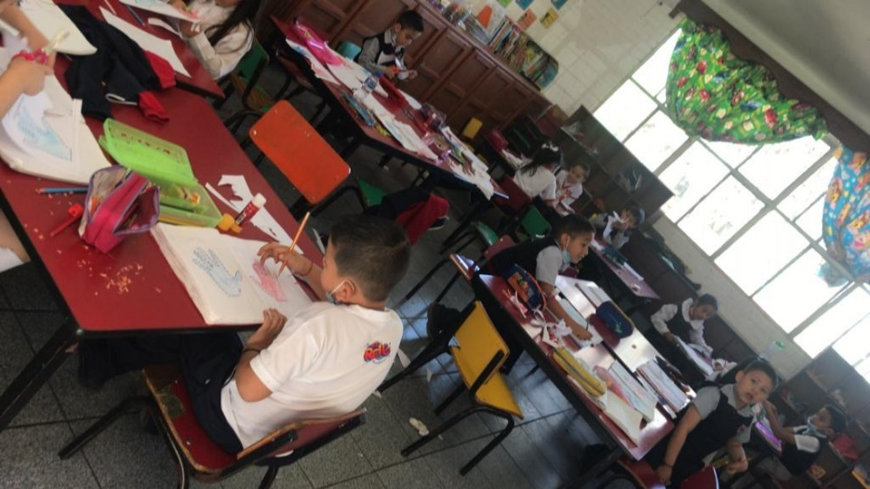

**Anexo 4, p. “39” fotografía el croquis de mi cuidad.**

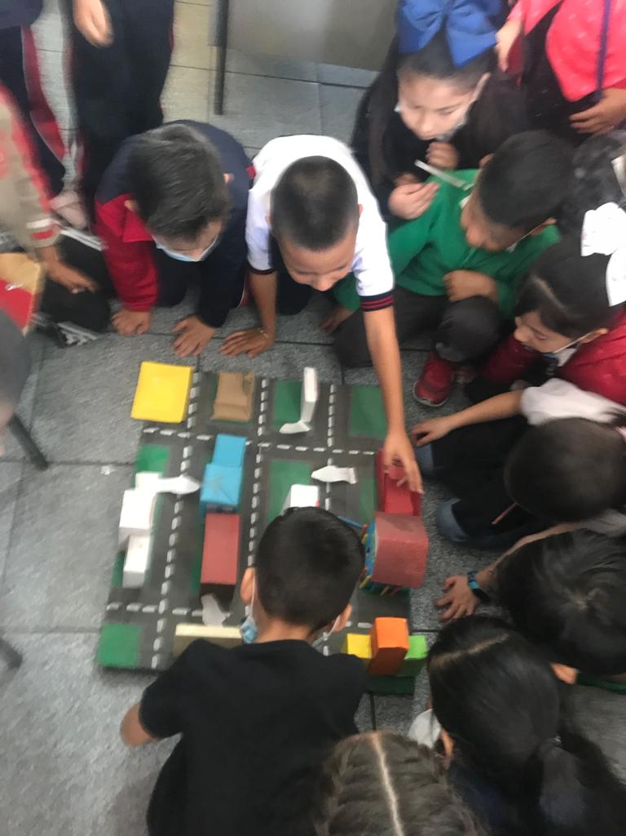

**Anexo 2 El croquis de mi ciudad**

**Anexo 3 Hagamos nuestras graficas**

**Anexo 7, p. “42” fotografía adentro y afuera, en los lados.**

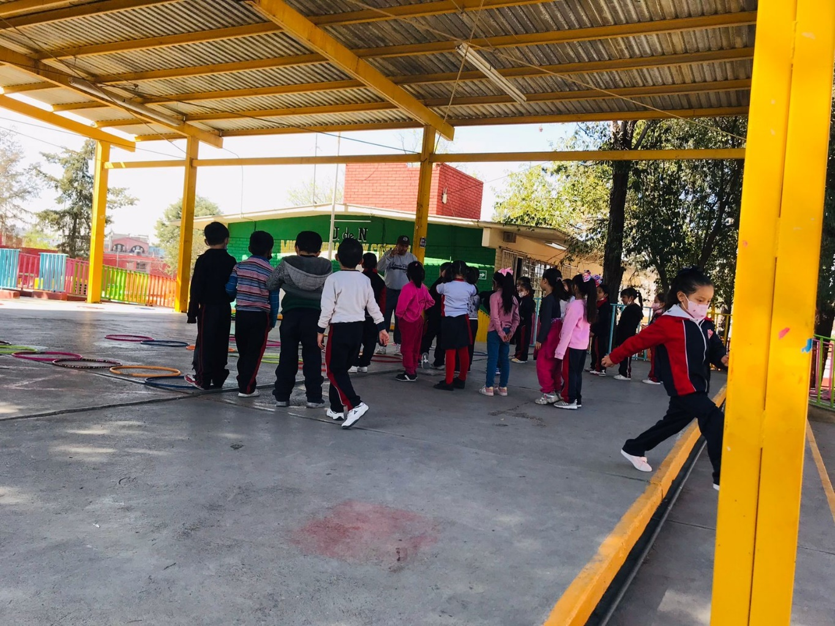

**Anexo 9, p. “43” fotografía juguemos a hacer personajes.**

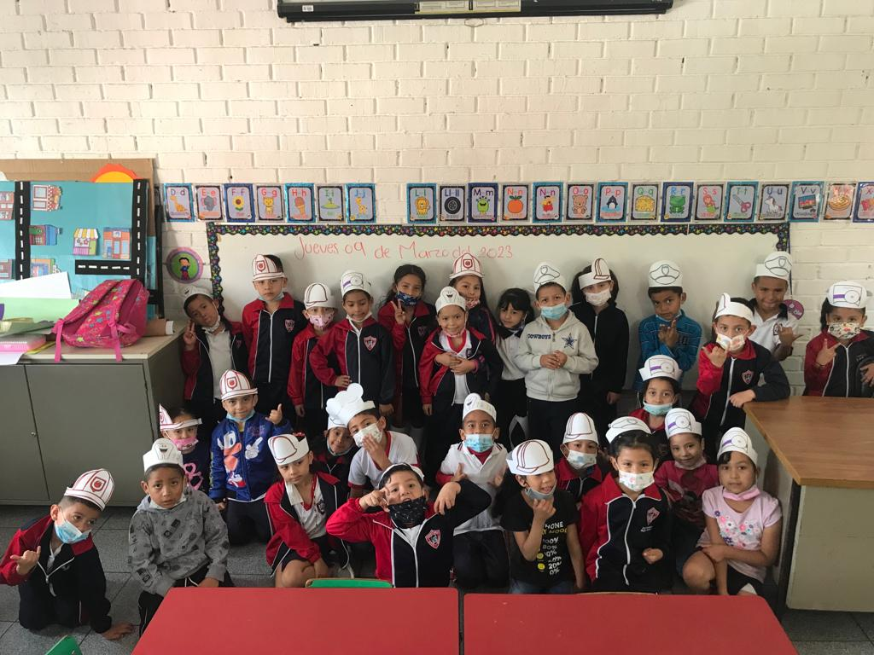

**Anexo 11, p. “44” fotografía observemos las figuras geométricas de nuestro alrededor.**

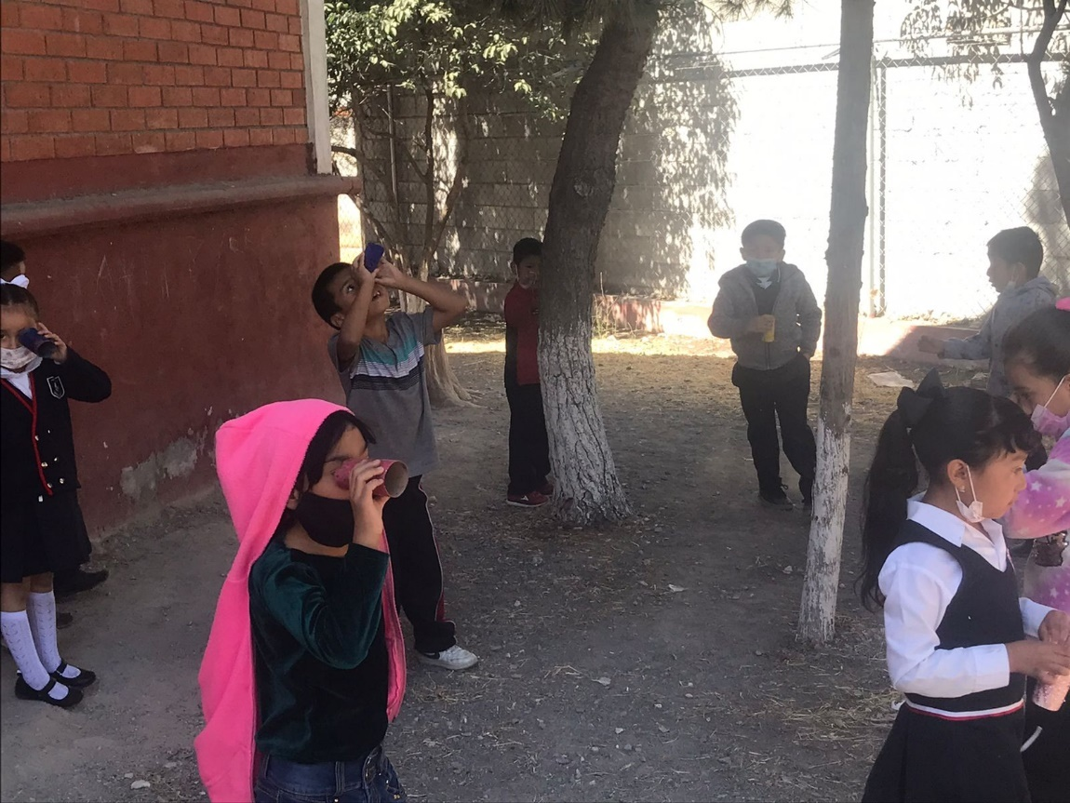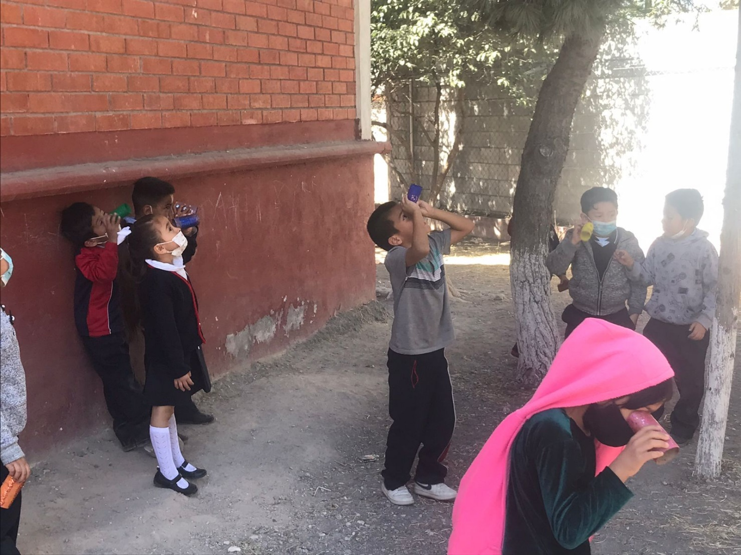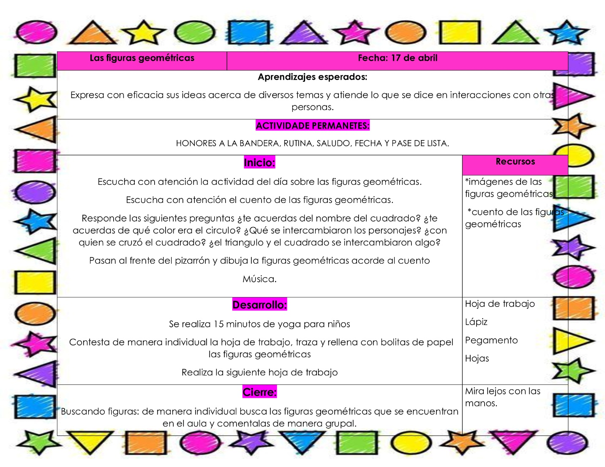

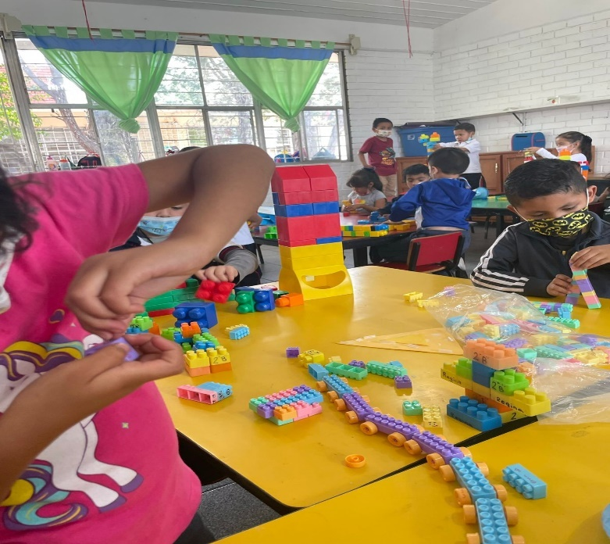

**Anexo 12, p. “44” fotografía de figuras en 3D.**

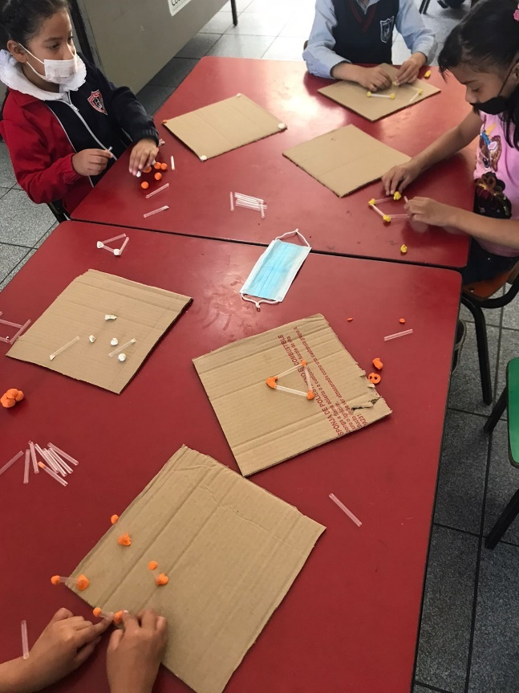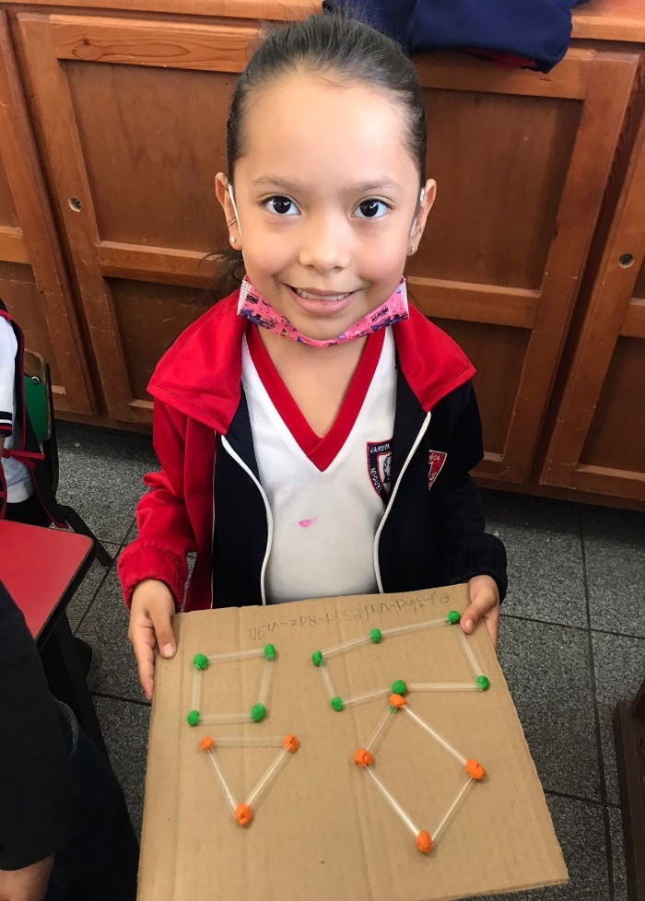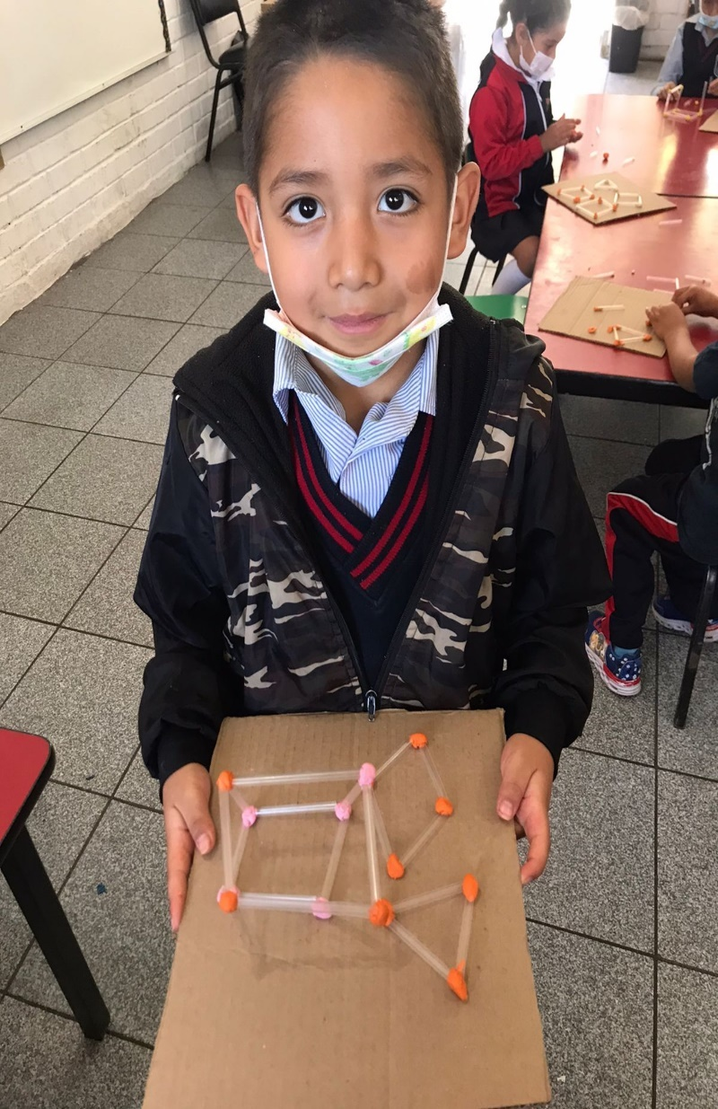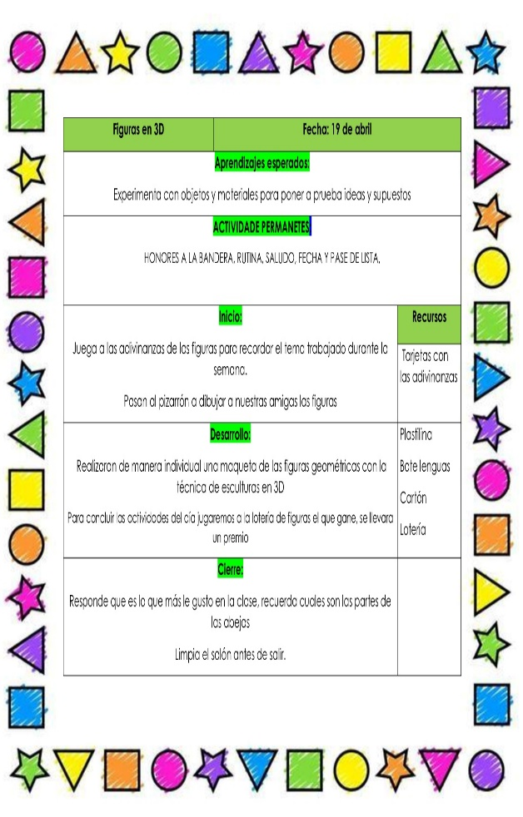

**Anexo 9 La secuencia de las figuras**